Manual instalação

1.
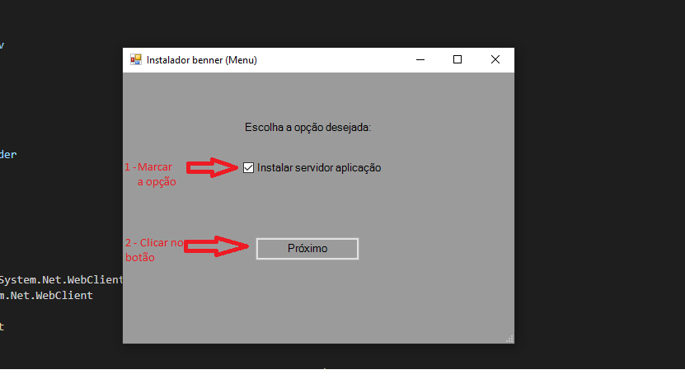

2.

* Informe o caminho
* Informe o nome do sistema que deseja instalar
* Clique em “Instalar”

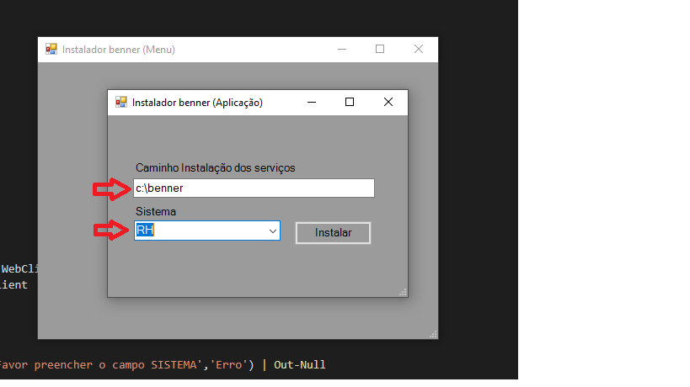

3.

* Clique em extrair para instalar os arquivos comuns da tecnologia

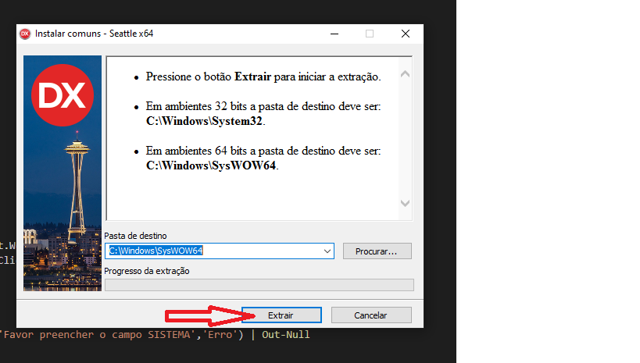

4.

Instalação do Benner server

* Preencha com as informações de conexão com a base de dados do benner server
